**2023.04.02#053 신명기 I, 서론, 1장, 역사를 알고 전체를 보아야 길을 잃지 않는다!!**

**성경의 역사적 흐름]**

창세기(_______년)

________________________________________________________________________________

출애굽기(________년)→[__________]

________________________________________________________________________________

민수기(_____년)→[____________]

________________________________________________________________________________

**[언제, 어디서, 목적, 구조, 대상]**

수신자: 출애굽 2세대(하나님의 _______를 _______ 배운 세대)

______생활의 경험이 없다!,

10가지 ______을 겪지 않았다!,

______의 기적을 경험하지 못했다!

시내산 ______을 경험하지 못했다!

**모세오경의 중요성** _________________________________________________________________

**신명기 申命記 DEUTERONOMY** _____________________________________________________

**신명기 구조** ______________________________________________________________________

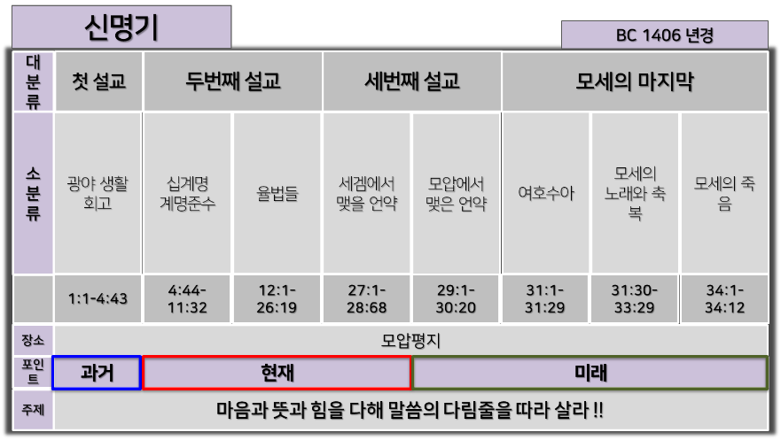

**[모세를 가나안으로 들어가지 못하게 하신 이유]**

*34:7 모세는 죽을 때 나이가 120세였다. 그러나 그는 마지막까지 눈도 흐리지 않고 기력도 쇠하지 않았다.*

**모세의 소망**(3:25) _________________________________________________________________

**하나님의 뜻**(3:26-28) ______________________________________________________________

사람을 ________해서는 안 된다!! 하나님이 _______ 되시게 하라!!!

**[교회의 존재 목적]**

목사가 없고, 리더가 없고, 교회당 건물이 없고, 핍박이 닥쳐와도… 절대 ______를 멈추지 않는 성도, ______을 낳는 _______을 세우는 성도가 되게 하는 것!!!

교회는 인물, 직분자, 전통, 프로그램, 건물, 행사 _____으로 돌아가는 것이 아니라 하나님의 부르신 _______이 이끌어가는 곳이어야 한다.

**[1-4장 역사를 돌아봄]**

________________________________________________________________________________

________________________________________________________________________________

**열두정탐꾼을 통해 보는 교훈**

*민13:1 여호와께서 모세에게 말씀하여 이르시되 2 사람을 보내어*

*신1:22 너희가 다 내 앞으로 나아와 말하기를 우리가 사람을 우리보다 먼저 보내어*

하나님의 공동체에서의 중요성은 __________들의 의견이 중요하냐 또는 ______의 의견이 중요하냐가 아니라 그것이 소수이던, 또는 다수이던 하나님의 _______과 ______대로 따라가느냐 하는 것이다.

**시내산 언약의 핵심**: _____존중, _____사랑, ______과 정의

**다수의 의견이 옳을까? 소수의 의견이 옳을까?**

상황과 환경적 조건, 자신의 느낌이나 경험, _____의 의견이라도 믿지 말고… 먼저 그것이 하나님의 ______인가를 _______하고 ______다면 그대로 _______는 것이 바른 순종이다.

**한주간의 거룩한 삶을 돕는 질문들...**

1. 신명기는 언제, 어디서, 누가, 누구에게, 왜 말한 것인가? 왜 레위기 신명기가 성경의 전체 역사를 이해하는 핵심 키가 되는 것일까?

2. 모세는 눈도 흐리지 않고 기력도 쇠하지 않았으며 또한 가나안 정복에 대한 의지도 있었는데 하나님께서는 왜 모세를 가나안 땅에 들어가지 못하도록 했을까? 우리교회의 존재의 목적은 무엇인가? 하나님의 공동체에서 모든 성도들이 왜 여호수아 같은 사람, 생명을 낳는 생명을 세우는 사람을 세우는 것이 중요한가? 나는 어떻게 그 목적에 헌신하고 있는가?

3. 1장에서 모세가 가데스바네아에서 있었던 정탐 사건 회고를 통해 말하고자 했던 것은 무엇일까? 나는 내가 속한 공동체에서 다수의 의견이 나와 같지 않을 때 어떤 행동을 취하게 되는가, 왜 그렇다고 생각하는가?, 오늘날 세계적인 이슈가 되는 ‘소수인권보호’에 대해 어떻게 생각하는가? 기독교인들은 어떤 자세를 취하는 것이 옳을까?

4. 말씀을 통해 나를 되돌아 볼 때 철저하게 회개하고 해결해야 할 것은 무엇인가? 그리고 우리가 포기하거나 변경할 수 없고 꼭 지켜내야 하는 진리는 무엇인가?

5. 오늘 말씀을 통해 알게 된 하나님은 어떤 하나님이신가? 그로 인해 나는 어떤 존재인가? 본문을 통해 약속해 주시는 축복은 무엇인가?

6. TO Do List